扩容

创建一个新的数组
对老的数组的数据进行迁移
多线程辅助扩容（针对老的数据，通过多个线程并行来执行数据的迁移过程）
记录当前的线程数量（sizeCtl）
当每个线程完成数据迁移之后，退出的时候，要减掉协助扩容的线程数量
sizeStamp -> 扩容戳

transfer

private final void transfer(Node<K,V>[] tab, Node<K,V>[] nextTab) { int n = tab.length, stride;
//计算每个线程处理的数据的区间大小，最小是16。
if ((stride = (NCPU > 1) ? (n >>> 3) / NCPU : n) < MIN_TRANSFER_STRIDE)
stride = MIN_TRANSFER_STRIDE; // subdivide range

//表示扩容之后的数组，在原来的基础上扩大两倍。
if (nextTab == null) { // initiating try {
@SuppressWarnings("unchecked")
Node<K,V>[] nt = (Node<K,V>[])new Node<?,?>[n << 1]; nextTab = nt;
} catch (Throwable ex) { // try to cope with OOME sizeCtl = Integer.MAX_VALUE;
return;
}
nextTable = nextTab; transferIndex = n;
}
//transferIndex = old table[] 的长度。

int nextn = nextTab.length;
//用来表示已经迁移完的状态，也就是说，如果某个old数组的节点完成了迁移，则需要更改成fwd。ForwardingNode<K,V> fwd = new ForwardingNode<K,V>(nextTab);

boolean advance = true;
boolean finishing = false; // to ensure sweep before committing nextTab for (int i = 0, bound = 0;;) {
Node<K,V> f; int fh; while (advance) {
int nextIndex, nextBound;
if (--i >= bound || finishing) advance = false;
else if ((nextIndex = transferIndex) <= 0) { i = -1;
advance = false;
}
else if (U.compareAndSwapInt

(this, TRANSFERINDEX, nextIndex, nextBound = (nextIndex > stride ?
nextIndex - stride : 0))) {
bound = nextBound; i = nextIndex - 1; advance = false;
}
//假设数组长度是32,
//第一次 [16(nextBound),31(i)]
//第二次 [0,15]
}
//是否扩容结束
if (i < 0 || i >= n || i + n >= nextn) { int sc;
if (finishing) { nextTable = null; table = nextTab;
sizeCtl = (n << 1) - (n >>> 1); return;
}
if (U.compareAndSwapInt(this, SIZECTL, sc = sizeCtl, sc - 1)) { if ((sc - 2) != resizeStamp(n) << RESIZE_STAMP_SHIFT)
return;
finishing = advance = true;
i = n; // recheck before commit
}
}

区间遍历.
//得到数组下标为31的位置的值。
else if ((f = tabAt(tab, i)) == null) //说明当前数组位置为空。
advance = casTabAt(tab, i, null, fwd); //直接改成fwd -> 表示迁移完成. else if ((fh = f.hash) == MOVED) //判断是否已经被处理过了，如果是，则进入下一次

advance = true; // already processed else {
//加锁->针对当前要去迁移的节点。
synchronized (f) { //保证迁移过程中，其他线程调用put()方法时，必须要等待。
//下面的内容的猜测：
- 针对不同类型的节点，做不同的处理
  - 链表
  - 红黑树
if (tabAt(tab, i) == f) { Node<K,V> ln, hn;
if (fh >= 0) {
int runBit = fh & n; Node<K,V> lastRun = f;
for (Node<K,V> p = f.next; p != null; p = p.next) { int b = p.hash & n;
if (b != runBit) { runBit = b; lastRun = p;

}
}
if (runBit == 0) { ln = lastRun; hn = null;
}
else {
hn = lastRun;

ln = null;
}
for (Node<K,V> p = f; p != lastRun; p = p.next) { int ph = p.hash; K pk = p.key; V pv = p.val; if ((ph & n) == 0)
ln = new Node<K,V>(ph, pk, pv, ln); else
hn = new Node<K,V>(ph, pk, pv, hn);
}
setTabAt(nextTab, i, ln); setTabAt(nextTab, i + n, hn); setTabAt(tab, i, fwd); advance = true;
}
else if (f instanceof TreeBin) { TreeBin<K,V> t = (TreeBin<K,V>)f; TreeNode<K,V> lo = null, loTail = null; TreeNode<K,V> hi = null, hiTail = null; int lc = 0, hc = 0;
for (Node<K,V> e = t.first; e != null; e = e.next) { int h = e.hash;
TreeNode<K,V> p = new TreeNode<K,V> (h, e.key, e.val, null, null);
if ((h & n) == 0) {
if ((p.prev = loTail) == null) lo = p;
else
loTail.next = p;
loTail = p;
++lc;
}
else {
if ((p.prev = hiTail) == null) hi = p;
else
hiTail.next = p;
hiTail = p;
++hc;
}
}
ln = (lc <= UNTREEIFY_THRESHOLD) ? untreeify(lo) : (hc != 0) ? new TreeBin<K,V>(lo) : t;
hn = (hc <= UNTREEIFY_THRESHOLD) ? untreeify(hi) : (lc != 0) ? new TreeBin<K,V>(hi) : t; setTabAt(nextTab, i, ln);
setTabAt(nextTab, i + n, hn); setTabAt(tab, i, fwd); advance = true;
}
}
}
}
}
}

高低位迁移
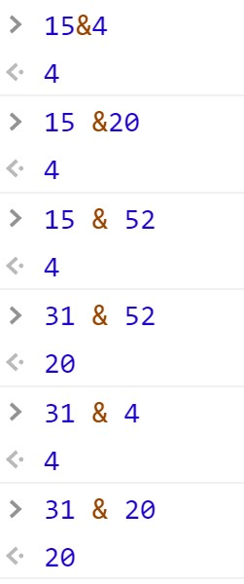
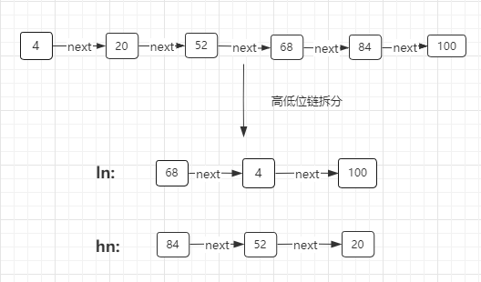


数组下标的计算方式是： i = (n - 1) & hash)
而n的值是变化的，但是key的hash值不同，所以扩容后，部分key可能会发生迁移
会导致数据的位置的迁移
当数组扩容之后，会存在两种情况
数组位置不会发生变化数组位置会发生变化
意味着，数据在做迁移的时候，有些数据需要迁移，有些数据不要迁移。那么我该如何识别呢？核心代 码如下。
if (fh >= 0) {
int runBit = fh & n; Node<K,V> lastRun = f;
for (Node<K,V> p = f.next; p != null; p = p.next) { int b = p.hash & n;
if (b != runBit) { runBit = b; lastRun = p;
}
}
if (runBit == 0) { ln = lastRun; hn = null;
}
else {
hn = lastRun; ln = null;
}
for (Node<K,V> p = f; p != lastRun; p = p.next) { int ph = p.hash; K pk = p.key; V pv = p.val; if ((ph & n) == 0)
ln = new Node<K,V>(ph, pk, pv, ln);
else
hn = new Node<K,V>(ph, pk, pv, hn);
}
setTabAt(nextTab, i, ln); setTabAt(nextTab, i + n, hn); setTabAt(tab, i, fwd); advance = true;
}
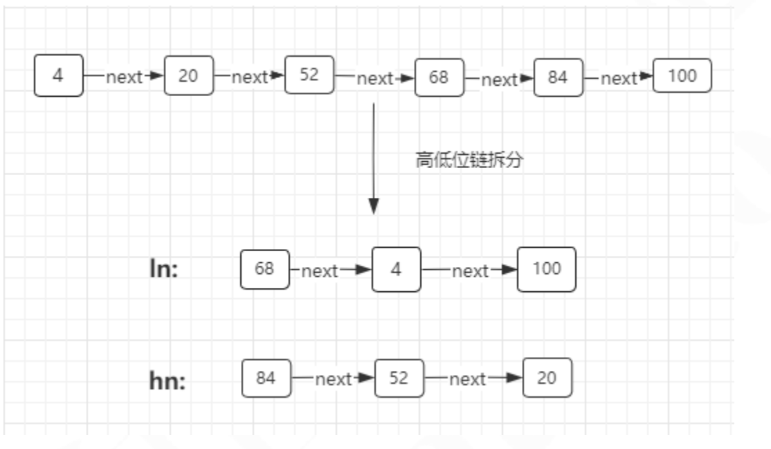

统计元素个数
ConcurrentHashMap如何统计元素个数？
private transient volatile long baseCount;
private transient volatile CounterCell[] counterCells;

如果竞争不激烈的情况下，直接用cas( baseCount+1)
如果竞争激烈的情况下，采用数组的方式来进行计数。

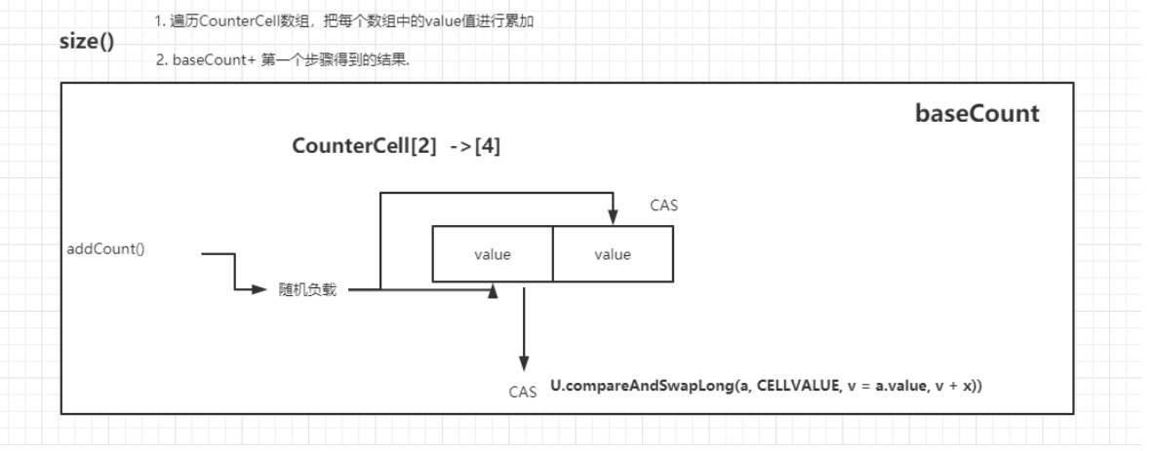

private final void addCount(long x, int check) { CounterCell[] as; long b, s;

//统计元素个数。
if ((as = counterCells) != null ||
!U.compareAndSwapLong(this, BASECOUNT, b = baseCount, s = b + x)) {

CounterCell a; long v; int m; boolean uncontended = true;
if (as == null || (m = as.length - 1) < 0 ||
(a = as[ThreadLocalRandom.getProbe() & m]) == null ||
!(uncontended =
U.compareAndSwapLong(a, CELLVALUE, v = a.value, v + x))) {

//会完成CounterCell的初始化以及元素的累加. fullAddCount(x, uncontended);

return;
}
if (check <= 1) return;
s = sumCount();
}

//是否要做扩容
if (check >= 0) {
Node<K,V>[] tab, nt; int n, sc;
//helpTransfer -> 第一次扩容的场景.
while (s >= (long)(sc = sizeCtl) && (tab = table) != null && (n = tab.length) < MAXIMUM_CAPACITY) {
int rs = resizeStamp(n); if (sc < 0) {
if ((sc >>> RESIZE_STAMP_SHIFT) != rs || sc == rs + 1 || sc == rs + MAX_RESIZERS || (nt = nextTable) == null || transferIndex <= 0)
break;
if (U.compareAndSwapInt(this, SIZECTL, sc, sc + 1)) transfer(tab, nt);
}
else if (U.compareAndSwapInt(this, SIZECTL, sc,
(rs << RESIZE_STAMP_SHIFT) + 2))
transfer(tab, null); s = sumCount();
}
}
}

private final void fullAddCount(long x, boolean wasUncontended) { int h;
if ((h = ThreadLocalRandom.getProbe()) == 0) { ThreadLocalRandom.localInit(); // force initialization h = ThreadLocalRandom.getProbe();
wasUncontended = true;
}
boolean collide = false; // True if last slot nonempty for (;;) {

CounterCell[] as; CounterCell a; int n; long v;
if ((as = counterCells) != null && (n = as.length) > 0) { if ((a = as[(n - 1) & h]) == null) {
if (cellsBusy == 0) { // Try to attach new Cell CounterCell r = new CounterCell(x); // Optimistic create if (cellsBusy == 0 &&
U.compareAndSwapInt(this, CELLSBUSY, 0, 1)) { boolean created = false;
try { // Recheck under lock\
//针对已经初始化的数组的某个位置，去添加一个CounterCell。CounterCell[] rs; int m, j;
if ((rs = counterCells) != null && (m = rs.length) > 0 &&
rs[j = (m - 1) & h] == null) { rs[j] = r;
created = true;
}
} finally {
cellsBusy = 0;
}
if (created)
break;
continue; // Slot is now non-empty
}
}
collide = false;
}
else if (!wasUncontended) // CAS already known to fail wasUncontended = true; // Continue after rehash
else if (U.compareAndSwapLong(a, CELLVALUE, v = a.value, v + x)) break;
else if (counterCells != as || n >= NCPU)
collide = false; // At max size or stale else if (!collide)
collide = true;
//扩容部分.
else if (cellsBusy == 0 &&
U.compareAndSwapInt(this, CELLSBUSY, 0, 1)) { //获得锁
try {
if (counterCells == as) {// Expand table unless stale CounterCell[] rs = new CounterCell[n << 1]; //扩容一倍for (int i = 0; i < n; ++i //遍历数组，添加到新的数组中。
rs[i] = as[i]; counterCells = rs;
}
} finally {
cellsBusy = 0;
}
collide = false;
continue; // Retry with expanded table
}
h = ThreadLocalRandom.advanceProbe(h);
}

//如果CounterCell为空, 保证在初始化过程的线程安全性。
else if (cellsBusy == 0 && counterCells == as && U.compareAndSwapInt(this, CELLSBUSY, 0, 1)) { //一旦cas成功，说明
当前线程抢到了锁。
boolean init = false;
try { // Initialize table
if (counterCells == as) {
//初始化长度为2的数组，
CounterCell[] rs = new CounterCell[2];
rs[h & 1] = new CounterCell(x); //把x保存到某个位置. counterCells = rs; //复制给成员变量counterCells init = true;
}
} finally {
cellsBusy = 0; //释放锁.
}
if (init)
break;
}
//最终的情况， 直接修改baseCount。
else if (U.compareAndSwapLong(this, BASECOUNT, v = baseCount, v + x)) break; // Fall back on using base
}
}

关于红黑树的实现分析
我们知道ConcurrentHashMap中，数据存储结构是由链表和红黑树组成的，前面的内容中全部是基于 链表的结构来分析的，那么接下来简单分析一下红黑树这个数据结构。

什么是红黑树
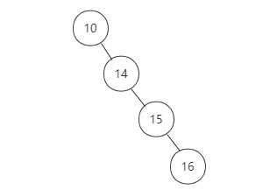
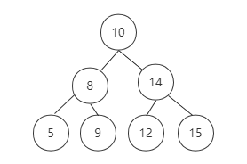

红黑树是一种特殊的平衡二叉树，平衡二叉树具备的特征是：二叉树左子树和右子树的高度差的绝对值 不超过1。
为了更好的理解平衡二叉树，我们先来了解一下二叉搜索树（Binary Search Tree)，二叉搜索树的特征是：如果二叉树的左子树不为空，则左子树上所有节点均小于它的根节点的值；如果二叉树的右子树不 为空，则右子树的的所有节点均大于它根节点的值，如下图所示，这就是一棵符合平衡二叉搜索树特征 的二叉树。

二叉搜索树理论上来说，时间复杂度为O(logn)，但是在一种极端情况下，会出现如下图所示的情况，如 果插入的元素都是符合大于根节点的值时，相当于二叉树变成了链表结构，这个时候对于数据的查询、 插入、删除等操作，时间复杂度变成了O(n)。

出现这个问题的原因是二叉搜索树没有一种机制来实现自动平衡，因此为了解决这个问题，引入了平衡 二叉树，平衡二叉树能够保证在极端的情况下，二叉树仍然能够保持绝对平衡，也就是左子树和右子树 的高度差的绝对值不超过1，平衡二叉树为了满足绝对的平衡，在插入和删除元素的时候，只要存在不 满足条件的情况，就需要通过旋转来保持平衡，而这个平衡过程比较耗时。因此为了二叉树的平衡方面 以及性能方面做好权衡，引入了红黑树，它相当于适当放宽了平衡的要求，所以它又称为特殊的平衡二 叉树。

红黑树的平衡规则
红黑树既然是一种特殊的平衡二叉树，那么它必然有一种规则来实现平衡，因此一棵红黑树必须满足以 下五个特征：
红黑树的每个节点颜色只能是红色或者黑色。根节点是黑色。
如果当前的节点是红色，那么它的子节点必须是黑色。
所有叶子节点（NIL节点，NIL节点表示叶子节点为空的节点）都是黑色。 从任一节点到其每个叶子节点的所有简单路径都包含相同数目的黑色节点。

ConcurrentHashMap总结
使用 JAVA8。安全性的保障。原理分析
put方法元素添加， 构建数据解决hash冲突的问题 - 链式寻址扩容 -> 数组的扩容 ->
数据迁移
多线程并发协助数据迁移
高低位迁移， 需要迁移的数据放在高位链，不需要迁移的放在地位链， 然后一次性把高位和地位set到指定的新的数组下标位置。
元素的统计
数组的方式， 分片的设计思想。
汇总数组+baseCount的值来完成数据累加
当链表长度大于等于8，并且数组长度大于64的时候，链表转化为红黑树

